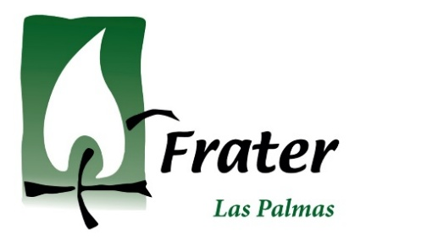 | FEBRERO-MARZO 2026  LAZOS DE UNIÓN
FRATERNIDAD CRISTIANA DE PERSONAS CON DISCAPACIDAD DE LAS PALMAS

Querid@s amig@s:
Estamos viviendo la Cuaresma, que es el paso para la Pascua. Es tiempo de conversión, de volver al Evangelio, de revisar nuestra vida y ver si caminamos en el seguimiento de Jesús de Nazaret y qué podemos cambiar y mejorar en nuestra vida.
No solo es camino de conversión personal, sino también de conversión comunitaria y eclesial.
Estamos viviendo un tiempo especial de conversión en toda la Iglesia. Desde que el Espíritu de Dios nos regaló el Concilio Vaticano II, hace ya muchos años (1962-1965), la Iglesia entera está en camino de conversión, de cambio, de regreso a los orígenes fundantes del cristianismo. Tiempo de vuelta al Evangelio.
Y más recientemente, a través del papa Francisco y del papa León XIV, el Señor nos ha puesto en “modo Sínodo”, es decir, en camino de conversión eclesial. Uno de los grandes legados del papa Francisco y que el nuevo Papa continúa, ha sido: poner a toda la Iglesia en estado de Sínodo, es decir, en proceso de conversión. Empezamos en 2021 y ahora nos encaminamos a la Asamblea Eclesial de octubre 2028.
Deseamos que esta gran “Cuaresma” que vive la comunidad eclesial, no ya de cuarenta días, sino de todo un siglo (el siglo es el tiempo de la Iglesia, ha dicho un teólogo), produzca frutos de conversión y de cambio, personal y estructural, y nos lleve a la Pascua de Liberación de la Humanidad.
Lo bonito de todo esto es que nosotras y nosotros estamos participando activamente en este proceso de conversión de nuestras Iglesias locales, de nuestros Movimientos y de la Iglesia toda.
Un abrazo fraterno,
EL EQUIPO DIOCESANO.
LOS EQUIPOS DE VIDA Y FORMACIÓN

Traemos algunas novedades en la marcha de nuestros Equipos.

El Equipo Tabaiba, de Lanzarote, se sigue reuniendo cada quince días, los sábados, en los salones parroquiales de San Francisco Javier, en Arrecife. En una de sus reuniones de febrero, contamos con la presencia de Felipe y Mimina, a los que invitamos a nuestra reunión:

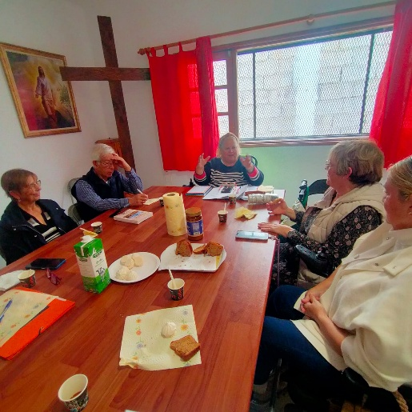

Este curso, tal como se decidió en la Asamblea Diocesana de octubre 2025, todos los Equipos vamos a trabajar el tema de la accesibilidad, cada uno en su isla.
El Equipo de Fuerteventura pretende retomar el trabajo que se hizo en años anteriores, para ver lo que se ha avanzado y lo que queda por hacer. En 2010, 2011 y 2015 se hizo un estudio pormenorizado de todos y cada uno de los edificios públicos de la Isla (260) y de todos los núcleos urbanos, las paradas de guagua y los espacios recreativos. También de las 60 iglesias, ermitas y dependencias eclesiales. Ahora se piensa revisar todo eso y volver a plantear lo que se debe hacer:

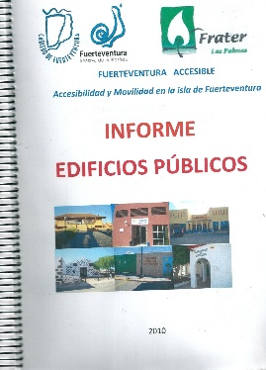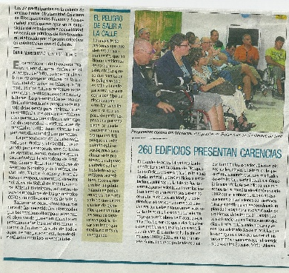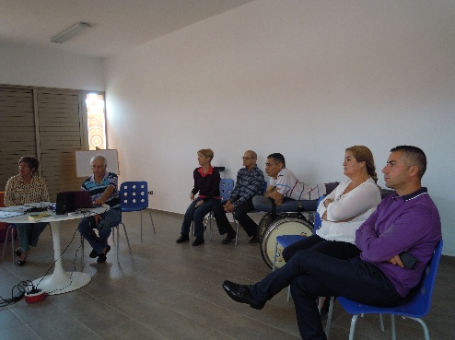

ACTIVIDAD DE FRATER DIOCESANA

Durante los días 24 y 25 de enero se ha celebrado en el Centro Pastoral Diocesano un cursillo de Doctrina Social de la Iglesia organizado por la HOAC, en el que los participantes reflexionaron y dialogaron sobre el valor y la importancia de la DSI en la vida y la acción cristiana, tanto a nivel personal como comunitario.
Frater también se hizo presente, con la participación de algunas personas militantes de nuestros Equipos

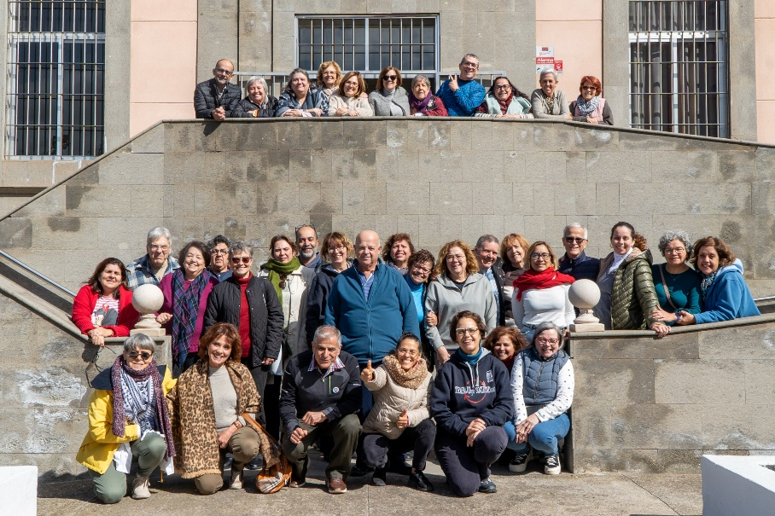

En las tres islas Frater participó en las celebraciones del Día del Enfermo. Organizadas por Pastoral de la Salud, tuvimos ocasión para reflexionar sobre el tema, con la ayuda de la carta que publicó el papa León XIV. Frater está presente en las actividades relacionadas con la enfermedad y con la atención hospitalaria a lo largo de todo el año.

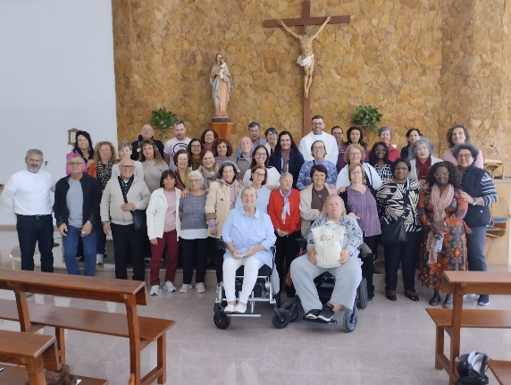
Después de la Eucaristía en San Francisco Javier, Arrecife
La Jornada mensual de febrero se celebró en la parroquia de Las Torres, en Las Palmas de Gran Canaria:

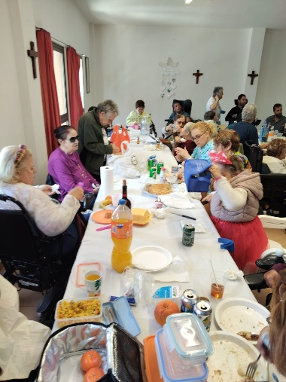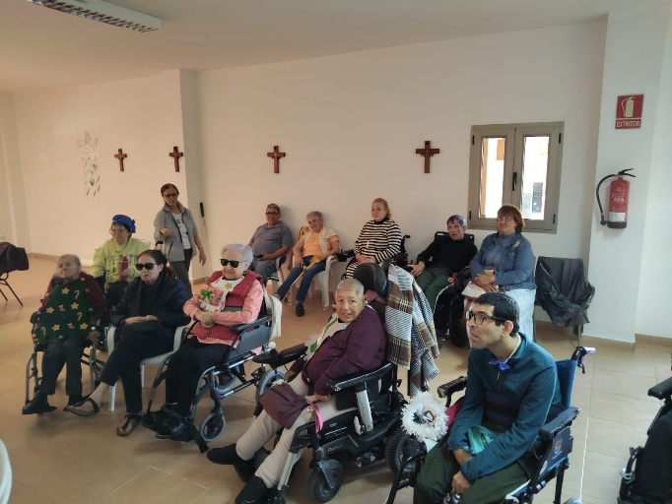

El 14 de marzo, participamos en el Retiro de los Movimientos de Acción Católica. Estuvimos presentes militantes de HOAC, FRATER, JUNIOR y Acción Católica General. Echamos de menos a los Profesionales Cristianos y a la gente joven de la JOC.
El retiro esta vez estuvo animado por la HOAC. Nos ayudaron a situarnos al pie de la cruz, junto con María, la Madre de Jesús, con María Magdalena, Juan, María la de Cleofás y las demás discípulas del Maestro de Nazaret.
En un mundo lleno de oscuridad e incertidumbre, la Luz de Jesucristo nos alumbra el camino. Para que podamos ser Luz para nuestras vecinas y vecinos, en la vida de cada día, en las luchas de nuestros pueblos, en las búsquedas de nuestra gente.
La acogida y el compartir de la comunidad de la Vega de San José, algo siempre a resaltar y agradecer.

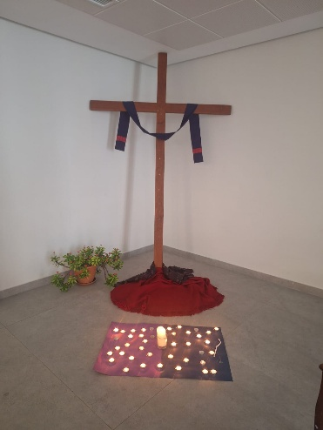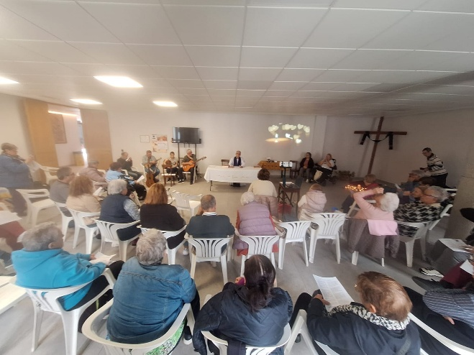

EL MUNDO DE LAS PERSONAS CON DISCAPACIDAD 

Traemos a nuestro Boletín un texto muy importante del CERMI, para volver a insistir en el lenguaje que debemos usar siempre al referirnos a nuestro colectivo de Personas con Discapacidad.
Algunas personas, sobre todo técnicas y trabajadoras de las administraciones públicas, algunas periodistas o docentes, se empeñan, con la mejor buena voluntad, en utilizar lo de “personas con diversidad funcional” para referirse a nosotras.
Les invitamos, una vez más, a que lean estos argumentos. Son sencillos y claros: ese lenguaje no nos ayuda, sino que nos perjudica. Porque nos hace invisibles y no nos gusta, porque no nos sentimos representados por ese lenguaje. Así de simple.
En nuestros grupos y espacios, sociales y eclesiales, deberíamos comentar este asunto. No es algo secundario. Para nosotras es importante. Porque el lenguaje que usamos nos ayuda o nos hace daño. El lenguaje nos hace personas o nos deshumaniza.

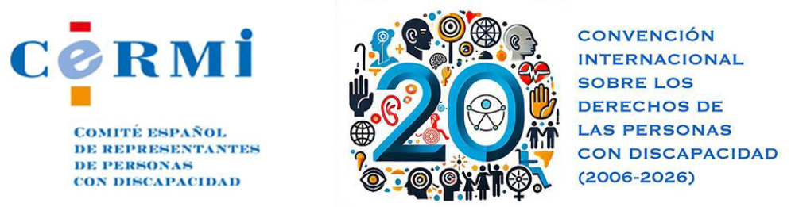

ARGUMENTARIO JURÍDICO Y SOCIAL QUE OBLIGA AL USO SIEMPRE DE LA TERMINOLOGÍA “PERSONAS CON DISCAPACIDAD” EN LUGAR DE “PERSONAS CON DIVERSIDAD FUNCIONAL”

- La Convención Internacional sobre los Derechos de las Personas con Discapacidad, tratado internacional de derechos humanos de las personas con discapacidad, es el marco referencial político, legislativo, jurídico y terminológico de esta realidad a escala mundial, europea y nacional. En este cuerpo normativo, que vincula a España y a todos sus poderes, se usa “personas con discapacidad”, la otra denominación (“diversidad funcional”) es absolutamente desconocida y no tiene reconocimiento ni homologación mundial ni europea.
- En España, el renovado artículo 49 de la Constitución -primera reforma social del texto constitucional de febrero de 2024- consagra en el ápice del ordenamiento jurídico la expresión “personas con discapacidad” que vincula forzosamente a toda la comunidad política y social, al ordenamiento jurídico y a los operadores y agentes públicos, sociales y privados.
- Además, en sede de legislación ordinaria, la Disposición Adicional 8ª de la Ley (estatal) 39/2006 - normativa básica para todo el Estado, que vincula a CC.AA. y Corporaciones Locales, aparte de a la propia Administración General del Estado - obliga a usar siempre “personas con discapacidad”. Una Administración autonómica o un Ayuntamiento que no usase esa denominación en su normativa o en sus actos administrativos estaría vulnerando la ley estatal.
- De igual modo, el artículo 4 del Real Decreto Legislativo 1/2013, de 29 de noviembre, por el que se aprueba el Texto Refundido de la Ley General de derechos de las personas con discapacidad y de su inclusión social, determina que las disposiciones normativas de los poderes públicos, así como sus resoluciones, actos, comunicaciones y manifestaciones cuando actúen en el ejercicio de sus funciones, deberán emplear los términos "persona con discapacidad" o "personas con discapacidad" para denominarlas.
- Las personas con discapacidad se llaman a sí mismas como desean llamarse; no toleran que instancias ajenas a ellas, como Administraciones, técnicos, profesionales, o docentes, les digan cómo han de denominarse. Eso es un despotismo impropio de la realidad vigente que las personas con discapacidad no van a aceptar. El movimiento social a escala mundial, europea y española de personas con discapacidad, abrumadoramente, se inclina por usar “personas con discapacidad”, y debe ser respetado en su elección sin dirigismos, paternalismos o tutelas, siempre rechazables y hasta ofensivas.
- Solo en España y una exigua minoría, no representativa, propone usar la nueva terminología “diversidad funcional”, pero esta no cuenta con un consenso mínimo. Es respetable que cada quien se llame a sí mismo como desee, pero no puede imponerlo a los demás, cuando encima, estos, son mayoría amplísima. Políticos oportunistas y frívolos, que creen que echando mano del expediente fácil de cambiar el lenguaje cambian el mundo cuando sus prácticas los contradicen, pues insisten en políticas antiguas y gastadas que niegan los derechos, la inclusión y el bienestar de las personas con discapacidad; periodistas cursis que buscan estar pretendidamente a la moda, y docentes que profesoralmente quieren dictar a las personas comportamientos y conductas, descartando su libertad de elección, entre otros, alientan este debate. Respetamos la libertad de expresión, pero ellos también han de hacerlo, y no deben tratar de imponer opciones minoritarias a las absolutamente mayoritarias.
- La relativamente nueva terminología propuesta es eufemística, perifrástica, la expresión máxima de una corrección política extrema que no connota ni denota, desconocida por la sociedad, por lo que pierde eficacia el mensaje, al no tener la comunidad global referencias para identificar de qué se trata cuando se emplean esos términos.
Marzo, 2026. CERMI

Para saber mejor lo que es el CERMI y sus planteamientos, abrir este enlace:
www.cermi.es

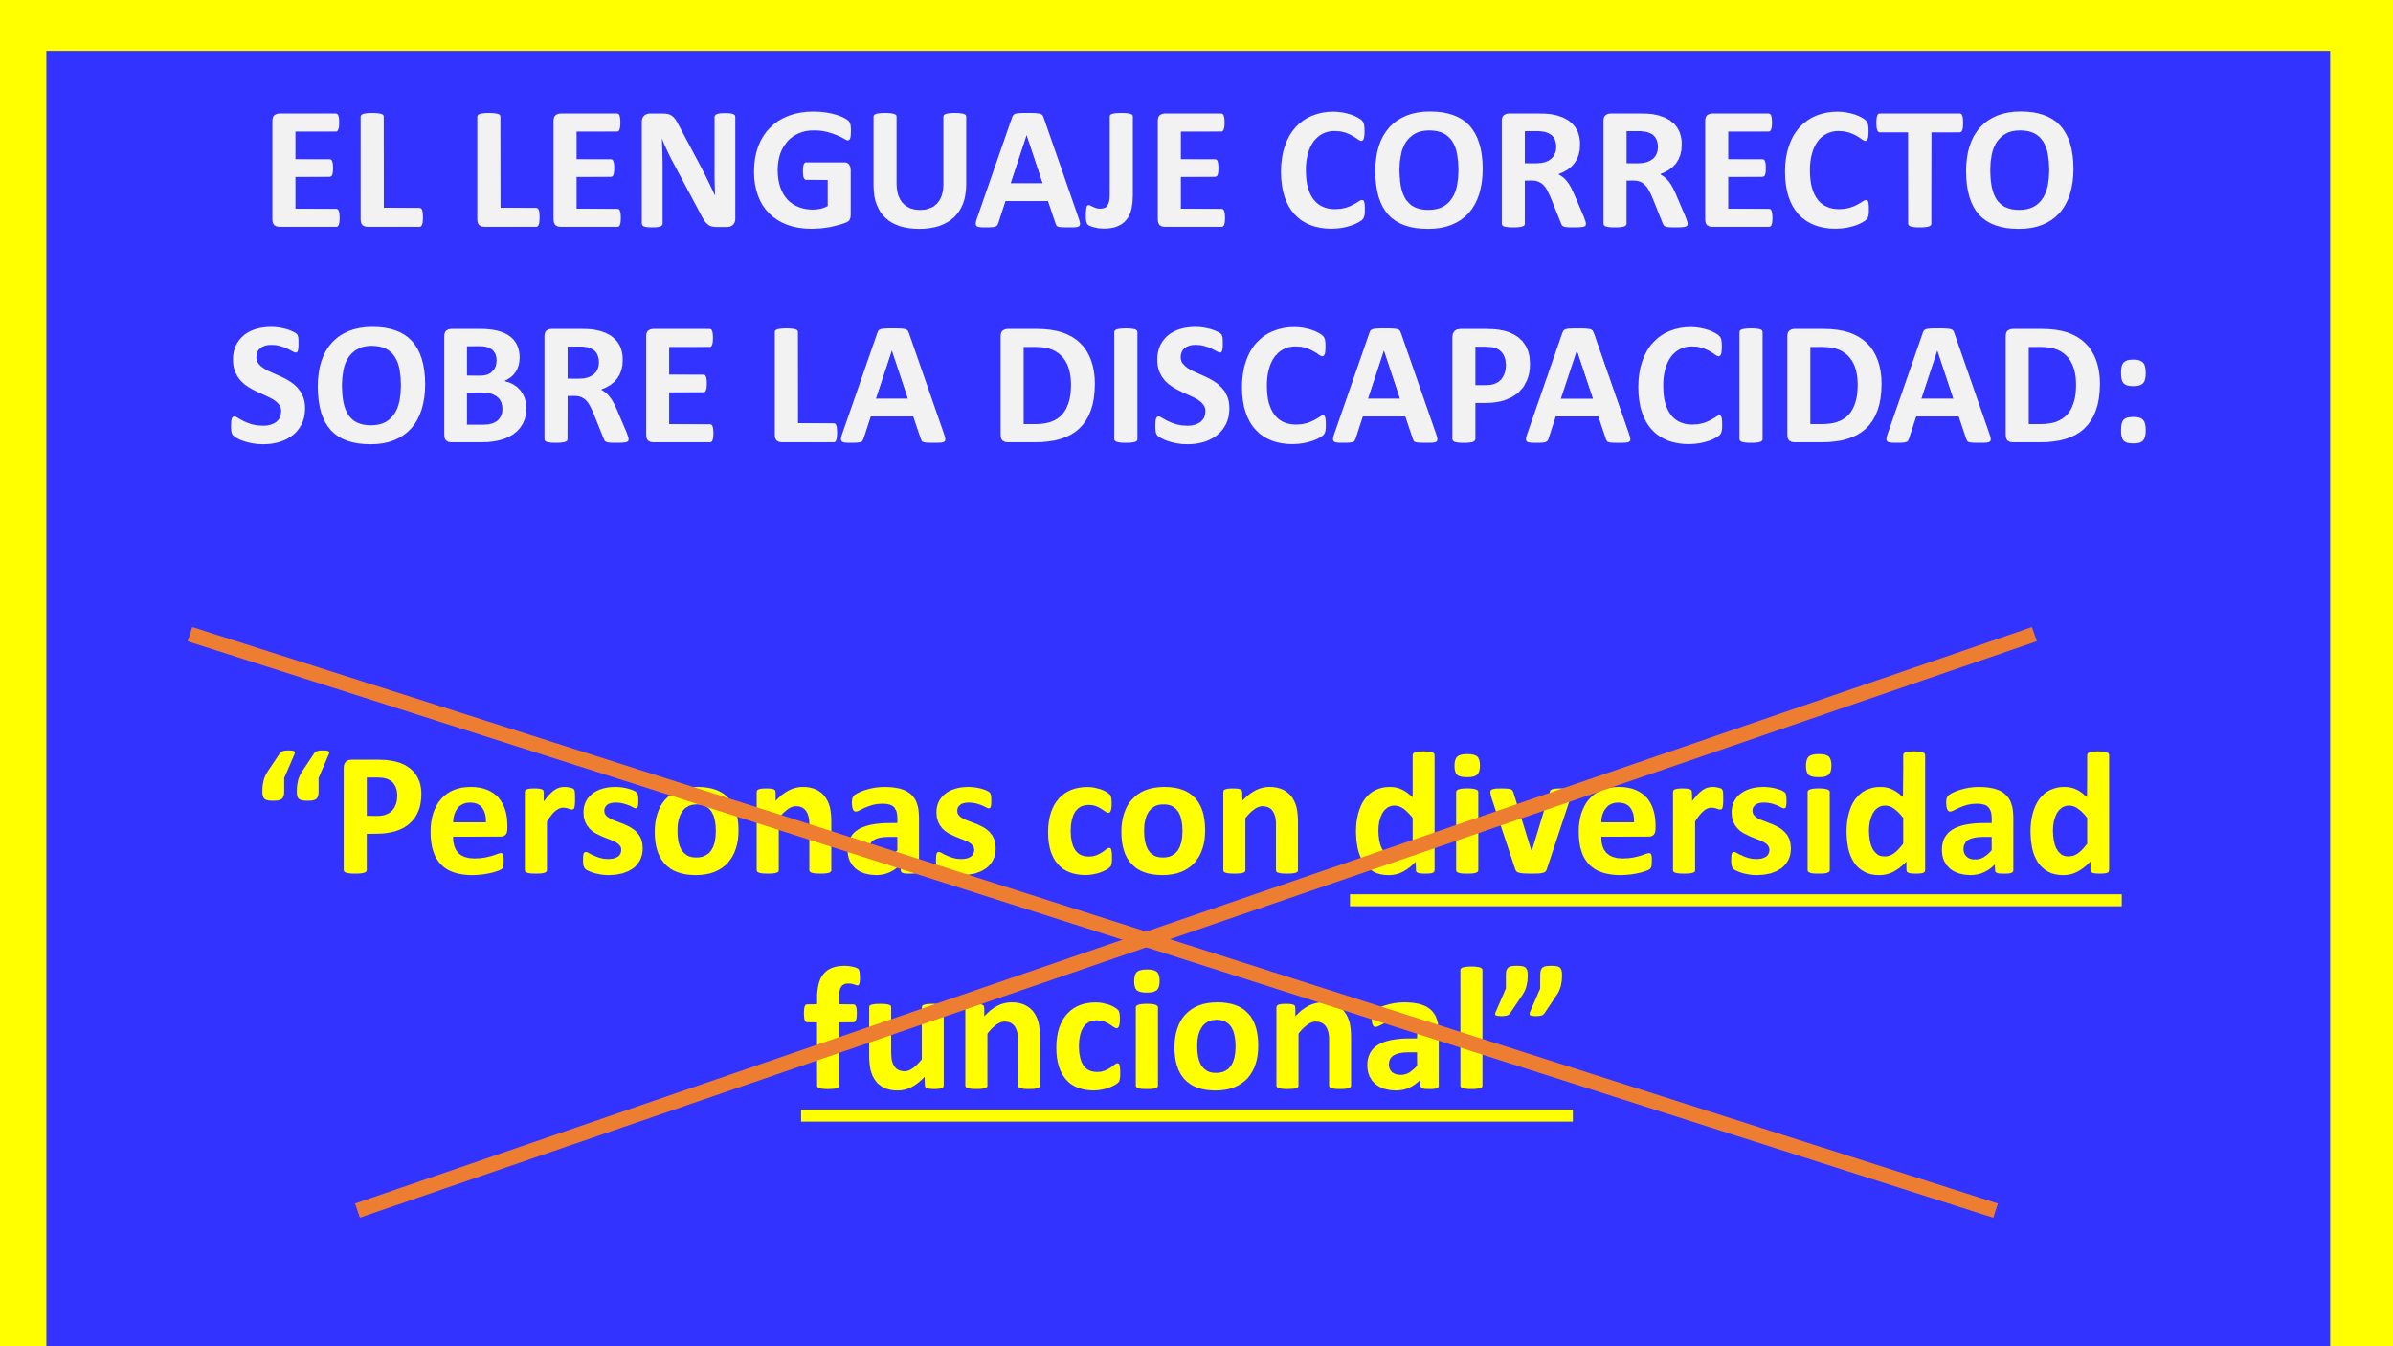

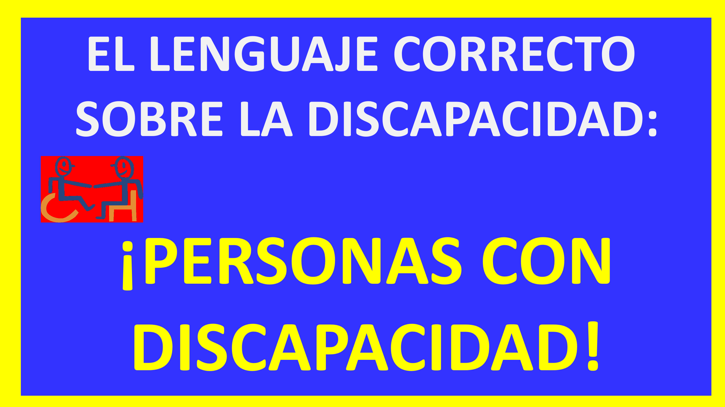

OASIS DE FRATERNIDAD

En esta sección, intentamos poner siempre algo refrescante, algo que nos resulta bonito, agradable, bello... Como un oasis en el camino de quienes atraviesan un desierto…

Querid@s fratern@s, amig@s, tenemos la alegría de comunicarles una buena noticia: el día 17 de marzo, hemos comenzado a caminar un Equipo de Iniciación a la Frater.
Está formado por 9 personas: 5 usuarios del C.A.D.F. de Arucas (Centro de Atención a la Discapacidad Física), que son Kiko, antiguo fraterno, Yaiza, antigua fraterna, Oliver, Yeray y Mari Fi; y 4 compañer@s fraternas: Leandra, Mari, Juani y Ulises. Acompañarán a este grupo Delia y Juan.
Nos reuniremos en el C.A.D.F de Arucas. El párroco de Arucas, Venerando, se ha ofrecido a apoyarnos en lo que le pidamos y él pueda.
Aires nuevos, savia nueva, agua nueva, que renueva y rejuvenece a la Frater. Estamos alegres, esperanzad@s, confiad@s en el Señor, que nos acompañará en este proceso. Él es la fuente de nuestras vidas. Con Él hacemos el camino.

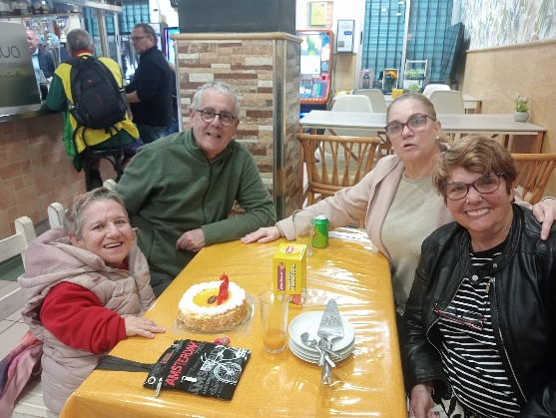
Delia, Juan, Leandra y Mari, preparando la reunión

PARA REFLEXIONAR

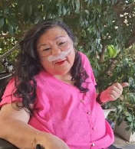
Una compañera de Frater, Fanny Wong, que es actualmente la Coordinadora Nacional de Frater Panamá, nos ha dejado en las redes una reflexión muy buena, profunda y emotiva. Vale la pena escucharla. Ella la presenta diciendo:
“Comparto mi reflexión en el Día Internacional de la mujer y felicito a todas las mujeres que se levantan día a día a servir al prójimo, compartir amor y construir un mejor país”.
Para abrir el archivo y escucharla, haz doble clic en el play del vídeo:
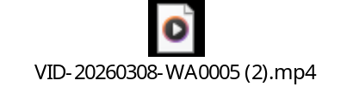
*****
Otro compañero, Josemari Marín, de Castellón, que es actualmente el Consiliario Intercontinental de la Frater, escribe un artículo muy interesante en Religión Digital y recomendamos leerlo.
Lo tienes en el enlace que te adjuntamos:
https://www.religiondigital.org/el_coraje_de_levantarse-_jose_maria_marin/arboles-prohibidos_132_1446854.html

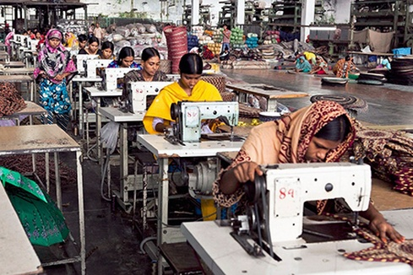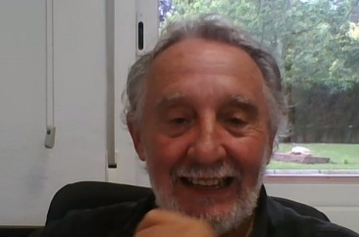

No existen árboles prohibidos
La austeridad y el ayuno que resuenan entre las prácticas cuaresmales, bien podrían dirigir la mirada hacia la desnudez corporal con la se inició la aventura de existir. Una tierra virgen y espléndida, hoy envenenada y violentada por el sistema inhumano neoliberal, bien merece un ayuno planetario y un uso más austero de sus recursos.

PRÓXIMA ACTIVIDAD

El sábado día 28 de marzo tendremos el Retiro de la Fraternidad Diocesana:

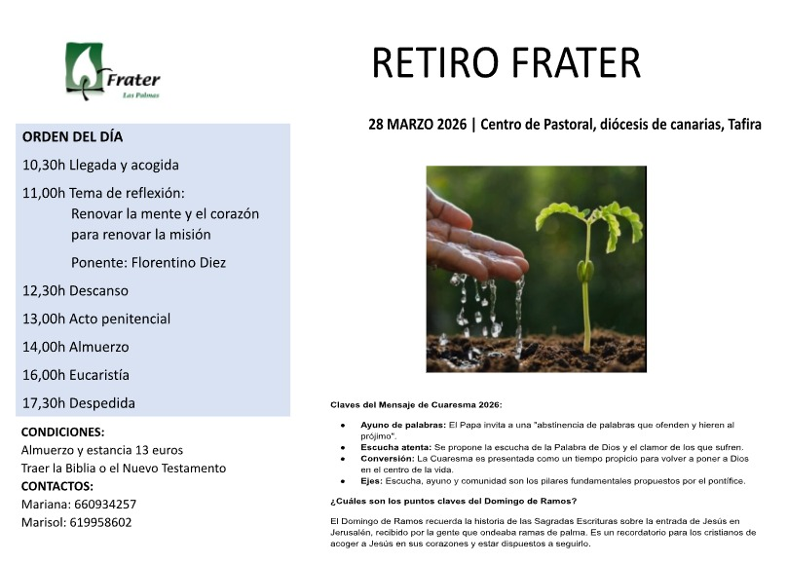

_____________________________________________________
FRATERNIDAD CRISTIANA DE PERSONAS CON DISCAPACIDAD (FRATER LAS PALMAS) C/. PEDRO CERÓN, 17 – 35001 - LAS PALMAS DE GRAN CANARIA
TFNO.: 928 353 585 - MÓVIL: 676 621 211 email: fraterlaspalmas@gmail.com

